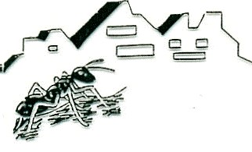Veckobrev Rosa gruppen vecka 33
kl: 09.00-13-00
Hej Rosa!
Välkomna tillbaka till en ny termin i årskurs 3! Hoppas ni har haft ett fantastiskt lov med mycket aktiviteter och sköna dagar vid stranden.
Själv åkte jag och en av mina söner till min bästa vän i Schweiz. Även om det inte är lika varmt här som i Schweiz så är det varmt. Glöm ej ta med solkräm, extra t-shirt, keps/ hatt och vattenflaska!
Vi kommer starta upp lite lugnt denna vecka och arbeta med gruppstärkande övningar, värdegrunden och lika behandlingsarbete samt regler och normer.

Veckans mål :
Skolans regler och klassens regler

Nästa vecka
Vi fortsätter det gruppstärkande arbetet , vi ritar självporträtt, får de nya böckerna och avslutar veckan med en sommarpromenad( tittar efter sommartecken i naturen).

Ma: Repetitions diagnos från åk 2
Sv: Skriva om lovet och Lästest
So: Grupparbete om Världsdelarna och regler och normer
Bild: Självporträtt
No: Sommarpromenad
Vecka 34

Måndag | - Idrottskläder, handduk, vattenflaska frukt
Onsdag | - Slöjd  - Musik
Torsdag | - F- möte kl 18.00.  - Slöjd
Fredag | - Sommarpromenad

Viktiga datum framöver:

V.34 Rosa f- möte torsdagen den 25/ 8 kl 18.00 på Teams.
Välkomna till föräldramöte för Rosa.
Dag: Torsdagen den 25/8
Tid: 18.00
Plats: Teams
Mötet kommer hållas på Teams och ni kommer få en inbjudan v.34 via mejl.

Trevlig helg/ Aleksandra& Ebrul

